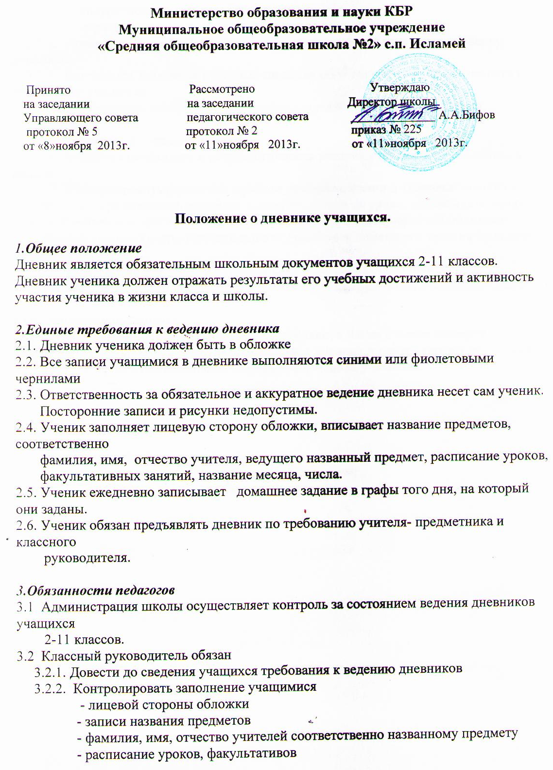
- название месяца, чисел
- аккуратность и грамотность записей
- обратную связь с родителями
3.2.3. Проверять дневник 1 раз в неделю и заверять своей подписью проверку дневника
3.2.4. Выставлять в дневник итоговые сведения об успеваемости, посещаемости и поведении+ учащихся
3.2.5. Еженедельно контролировать наличие оценок в дневниках учащихся, выставленных
Учителями - предметниками
3.2.6. Отражать активность и результативность участия ученика в жизни класса и школы
3.2.7. Информировать родителей о работе по охране жизни и здоровья учащихся
3.3. Учителя - предметники, оценивая знания учащихся на уроке, обязаны выставлять в классном журнале и одновременно вписать ее в дневник, заверив своей подписью
3.4. Учитель должен контролировать записи учащимися домашнего задания по своему предмету,
уделяя особое внимание слабоуспевающим и неуспевающим школьникам
3.5. Для заметок учителей и классного руководителя используются свободные графы

4.Обязанности родителей
Родители (законные представители) еженедельно, а также в конце четверти, полугодия и года просматривают и подписывают дневник и контролируют его ведение.
Родители несут ответственность за наличие дневника у ребенка.

